**Microatividade 3: Criar um banco de dados SQL do Azure**

**- Material necessário para a prática**

* Conta na Azure.
* Navegador Web: Google Chrome, Firefox, MS Edge, Safari ou Opera.

**- Procedimentos**

1. Acesse o [portal do Azure](https://portal.azure.com/) usando seu navegador web.
2. No painel de controle do Azure, clique em "Criar um recurso" no menu.
3. Selecione “SQL Database” e “Criar”.

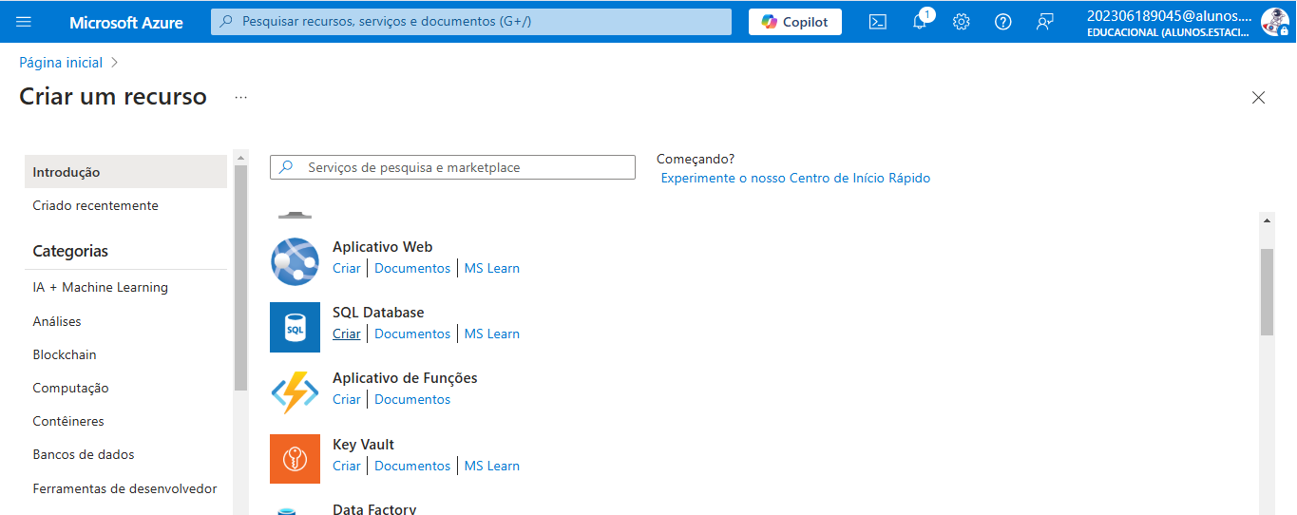

4. Preencha os campos necessários para a criação do banco de dados, incluindo:

* Nome do banco de dados
* Grupo de recursos (crie um novo ou selecione um existente)
* Servidor do banco de dados (crie um novo ou selecione um existente)
* Configurações de segurança, como o usuário que será de administrador do servidor

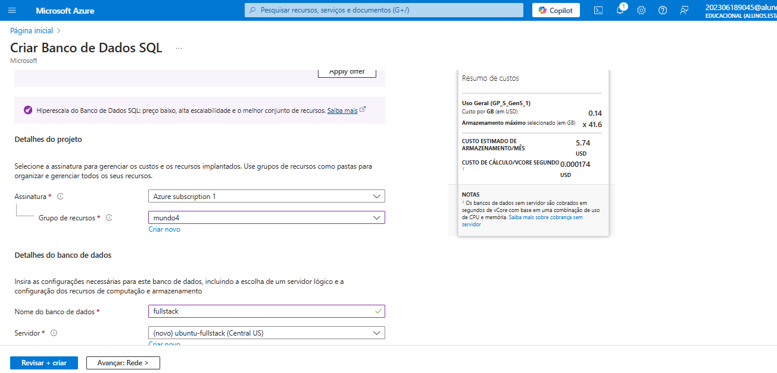

* Acesse a página "Criar Servidor do Banco de Dados SQL", onde você deve inserir um nome exclusivo para o servidor, escolher uma região próxima a você, selecionar o método de autenticação como "Use a autenticação SQL", optar por um logon de administrador exclusivo que atuará como a ID principal do administrador e definir uma senha. Após preencher os detalhes, clique em "OK".

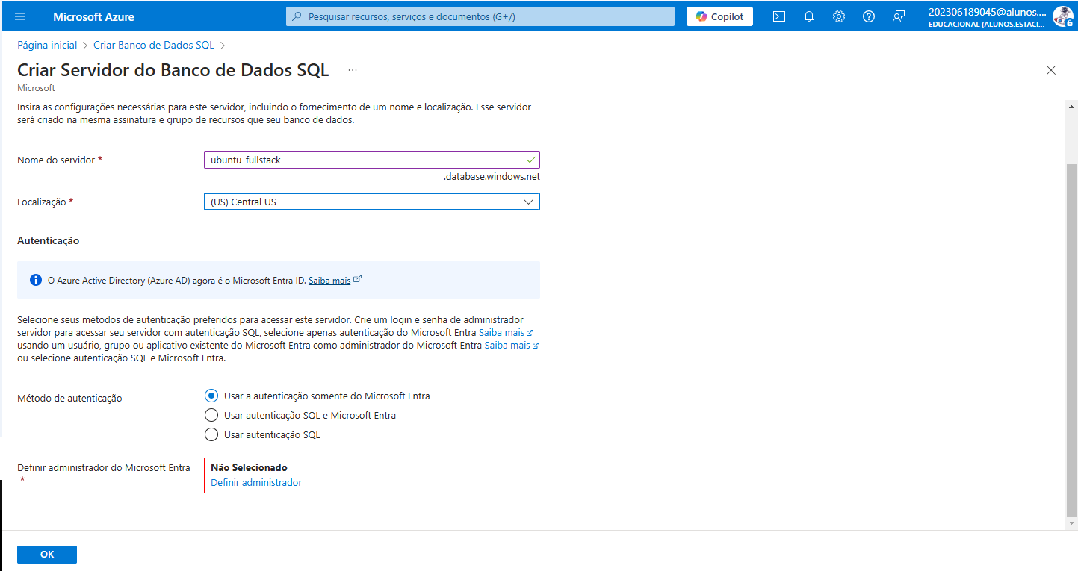

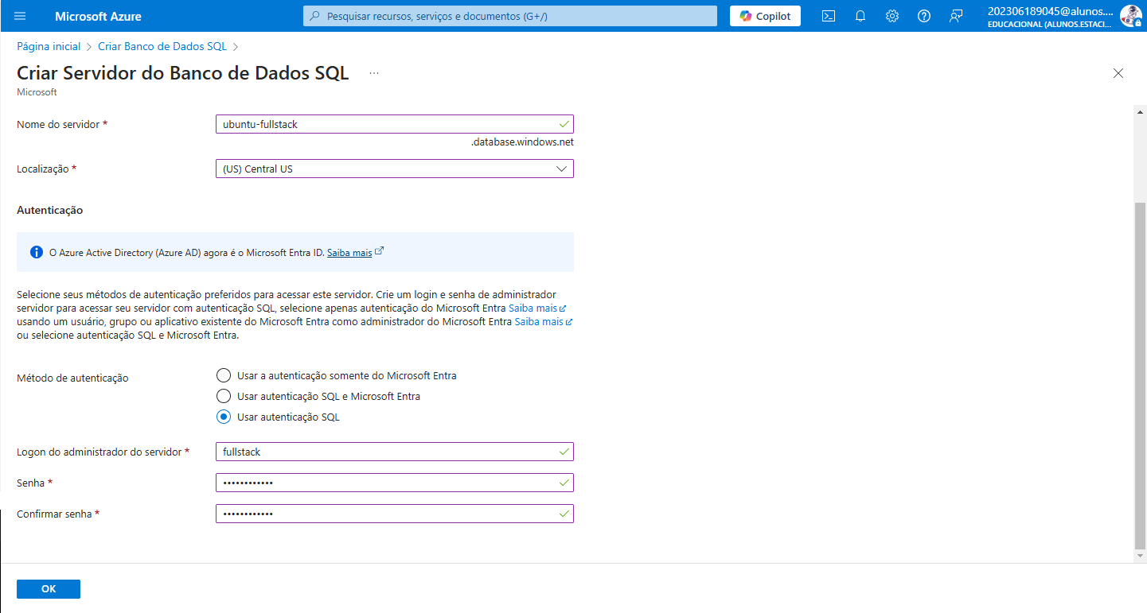

6. Clique em "Revisar + criar" para revisar as configurações que você inseriu.

7. Na página de revisão, verifique se todas as configurações estão corretas e, em seguida, clique em "Criar" para iniciar o processo de criação do banco de dados SQL.

8. Aguarde alguns minutos enquanto o Azure cria o banco de dados. Você verá uma notificação quando a criação estiver concluída. A figura a seguir ilustra a criação do

banco de dados.

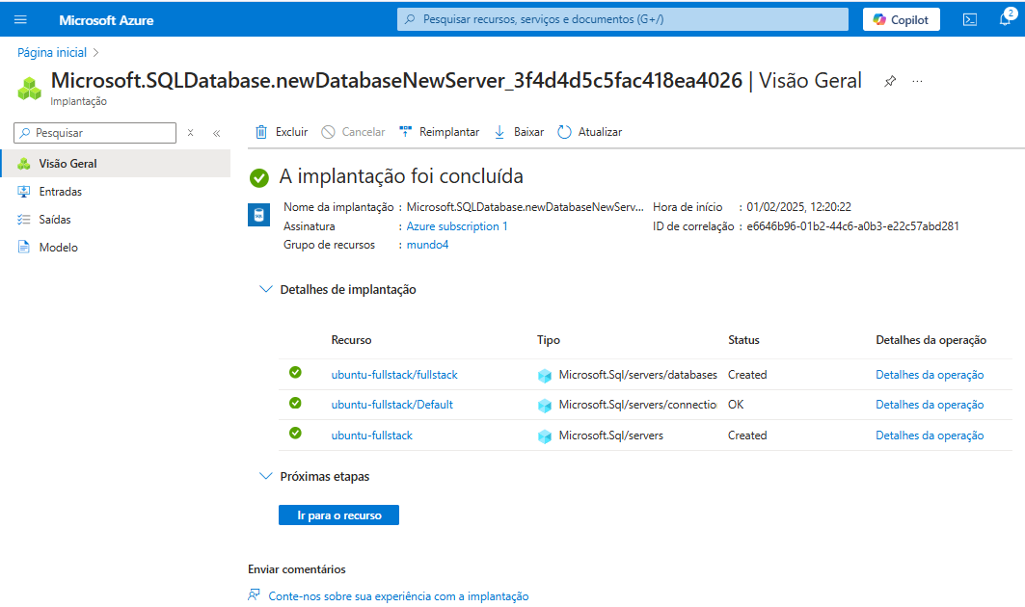

**- Resultados esperados**

O resultado esperado desta microatividade é que o aluno seja capaz de criar com sucesso um Banco de Dados SQL na Microsoft Azure. Certifique-se de que o banco

de dados tenha sido criado com as configurações desejadas e que ele apareça na lista de recursos no painel do Azure.